「バリアフリー映画上映会」 参加申込書

申込方法
１組２名まで申し込みいただけます。
定員：５０名

次のいずれかの方法でお申し込みください。
- ミライｏｎ図書館のカウンターに直接持参
- 電話（開館日の１０～１８時のみ受付可）：０９５７－４８－７７００
- ファックス：０９５７－４８－７７０３
- メール：miraion_service@miraionlibrary.jp

申込期間
令和２年１０月１日（木）～１１月１日（日）
当選者には１１月８日（日）までにご連絡いたします。
※落選された方には連絡しませんので、あらかじめご了承ください。

ご来場いただくみなさまへのお願い
- ご来場の際は、マスクを着用し、アルコールによる手指消毒をお願いします。
- 受付時に検温を行います。発熱等の症状がある方はご参加をお控えください。
- 会場の換気のために、休憩時間を設け、ドアを開放します。
- ご参加の前に、接触確認アプリのインストールにご協力ください。
- 個人情報は、本イベントに関する連絡のみに使用し、適切に管理いたします。また、必要に応じて保健所等の公的機関へ提供する場合があります。
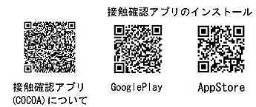

参加者 | フリガナ |  | フリガナ
 | 氏名 |  | 氏名
代表者 連絡先
希望する連絡先に「○」をつけてください。↓
電話番号
ファックス
メールアドレス
その他配慮すべき点があればご記入ください。

